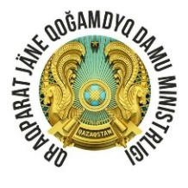 ПРЕСС-РЕЛИЗ 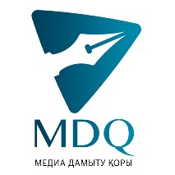

Объявлены победители Национальной телевизионной Премии «Тумар-2022»

Стали известны имена обладателей Национальной телевизионной Премии «Тумар – 2022». В этом году Премия «Тумар» состоялась в шестой раз.
Всего для участия в Премии было принято около 300 заявок по 10 номинациям. В шорт-лист вошли 40 работ. Лауреатов определило закрытое голосование членов жюри по результатам профессиональной оценки присланных материалов.
Победители стали обладателями статуэтки Премии «Тумар» за высшие достижения в области телевизионных искусств и денежного вознаграждения в размере одного миллиона тенге.
Спонсорами мероприятия выступили АО «РТРК «Казахстан» и АО Агентство «Хабар».

Победители Национальной телевизионной Премии «Тумар – 2022»:

Лучший тележурналист
Владислав Цой – Телеканал «Хабар 24»
Лучший телеведущий
Аскар Мендыбаев – «31 канал»
Лучшая режиссерская работа
«Жена» – Телеканал «Qazaq TV»
Лучший документальный фильм
«Каспийден кеткен қыпшақтар» – Телеканал «ATYRAY»
Лучший социальный проект
«Дау-дамайсыз» – Телеканал «КТК»
Лучшее ток-шоу
«Время говорить» – Телеканал «Atameken Business»
Лучшая развлекательная программа
«Almaty Bala Fest» – Телеканал «Алматы»
Лучший телевизионный сериал
«Ахмет. Ұлт ұстазы» – Национальный телеканал «Qazaqstan»
Лучшая информационая программа
«Saraptimes» – Телеканал «Astana TV»
Лучший региональный телеканал
«Turkistan» – г.Туркистан

Специальный приз был вручен телеканалу «Balapan» для стимулирования развития детского контента в рамках «Года детей» в Казахстане.
Премия «Тұмар» учреждена в 2017 году по инициативе Министерства информации и общественного развития РК. Главная цель Премии –продвижение и развитие качественного казахстанского телевидения, поддержка талантливых профессионалов в производстве телевизионного контента и поощрение лучших представителей.

